ЗИМНИЕ ЗАБАВЫ

ЗАДАЧИ: Знакомить детей с народными традициями, играми, загадками. Предоставить детям возможность навыки и умения, приобретенные в детском саду.
ОБОРУДОВАНИЕ: две клюшки, две шайбы, пара лыж, две стойки с крючками. Сосульки. Формы для сеговика, краски и кисточки. Снежки.
ЗАЛ ПРАЗДНИЧНО УКРАШЕН, ВХОДЯТ ДВЕ ГРУППЫ. (СОЛНЫШКО), (КОЛОКОЛЬЧИКИ) ЗВУЧИТ ЗИМНЯЯ ПЕСЕНКА.
Дети проходят и садятся на свои места.
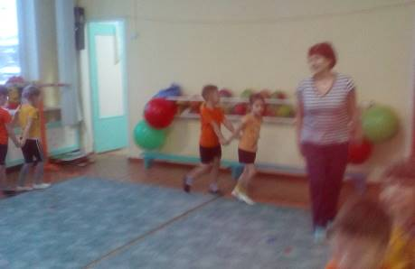
ВЕД. Две команды вышли дружно
Чтобы праздник нам начать.
А поэтому нам нужно
В нем участие принять.
Каждый должен свою силу,
Свою ловкость показать.
Быть здоровым и веселым
И конечно не скучать!!!!!!!
Сейчас дети мы с вами отправимся в увлекательную страну зимнего спорта. А называется эта страна Спортландия. Давайте вспомним, какие зимние вида спорта вы знаете. Дети называют ХОКЕЙ, ЛЫЖИ И.Т.Д) МОЛОДЦЫ.
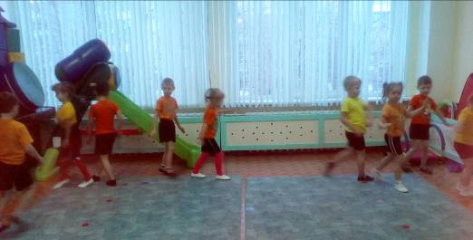
И так у нас две команды (елочка), (снежинки)
ВЕД. Команды обязуются играть
ДЕТИ – честно.
ВЕД – играть будем по правилам.
К соревнованиям готовы – да.
ВЕД – дети, а вы все здоровы?
ДЕТИ – Здоровы.
ВХОДИТ ДОКТОР.
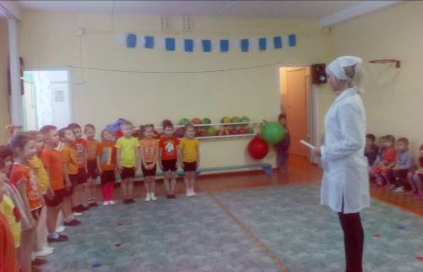
ВЕД.- Доктор, всех осмотрите, ловких смелых отберите.
ДОКТОР – Попрошу я всех стоять и команды выполнять
Все дышите! Не дышите! Выдохните! А теперь вдохните!
Наклонитесь! Улыбнитесь! Потянитесь! Разогнитесь.
ДОКТОР - (ОБРАЩЯЕТСЯ К ВЕДУЩЕМУ) ВСЕ ЗДОРОВЫ. К соревнованиям готовы.
ВЕД - оделись в белое дома. Пришла зима! Пришла зима! Стоят деревья в шапках белых. Зима для сильных, ловких смелых.
ВЕД – Дети встают в две команды. Проводим эстафетные игры.
- Эстафета. Проведи шайбу.
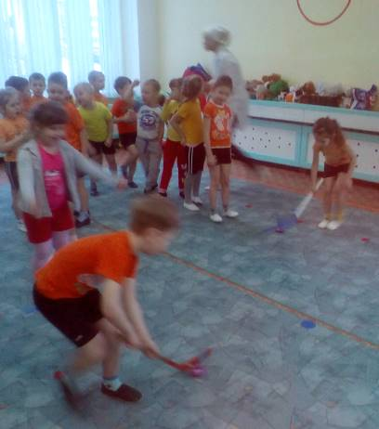
- Эстафета. Лыжная гонка.

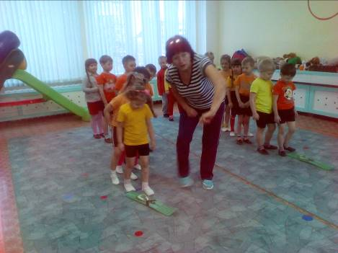
- Эстафета. Развешай сосульки.
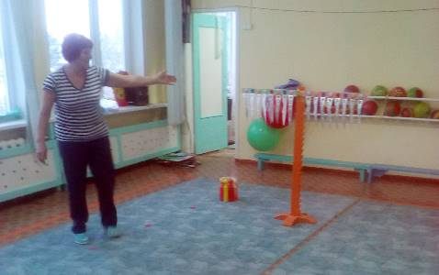
Молодцы ребята справились с заданием.
А сейчас мы с вами отдохнем, давайте сядем на скамейки. Я загадаю вам загадки.
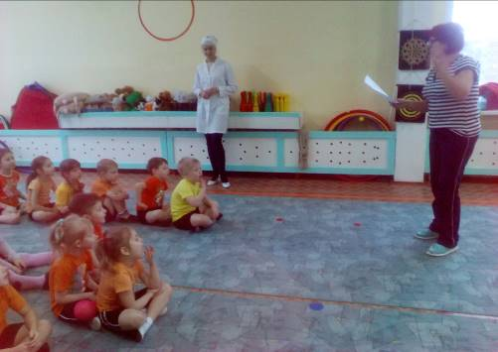
- Есть ребята у меня два серебряных коня.
Езжу сразу на обоих, что за кони у меня (коньки).
2.Кто по снегу быстро мчится, провалиться не боится (лыжи).
3. Меня хлопали лопатой, меня сделали горбатой, меня били, колотили, ледяной водой облили. А потом с меня крутой все скатились гурьбой (гора).
ВЕД – молодцы дети загадки знаете.
Мы все ждали с нетерпеньем день, когда придет сама с первым снегом и метелью наша добрая зима.
- Эстафета. Собери снеговика.
Собираем пазлы - снеговика.
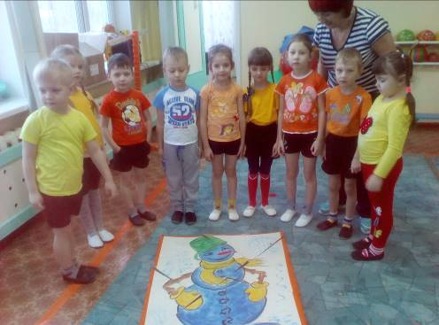

5.Игра в снежки.
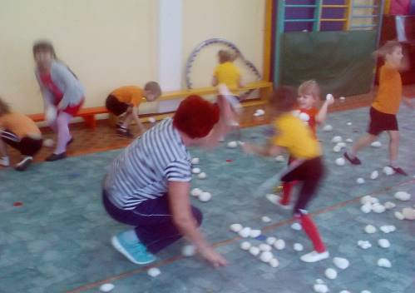
Здорово поиграли вот зима, и порадовала нас.
ВЕД. Пусть мороз трещит, Вьюга в поле кружит Малыши – крепыши не боятся вьюги
Дети под веселую музыку уходят.

